青少年软件编程（图形化）等级考试试卷（四级）
一、单选题(共15题，每题2分，共30分)
1. | 陶朱家开了一间小卖部，学了编程的他想编写一个程序帮助分析小卖部各种商品的售卖情况。如下图所示，目前各个商品的名称和销售量分别存在了两张列表里，一一对应，并且每一样商品的销售量都不同。陶朱要先找出销售量最大的商品，请问哪个程序能满足他的需要？（ ）  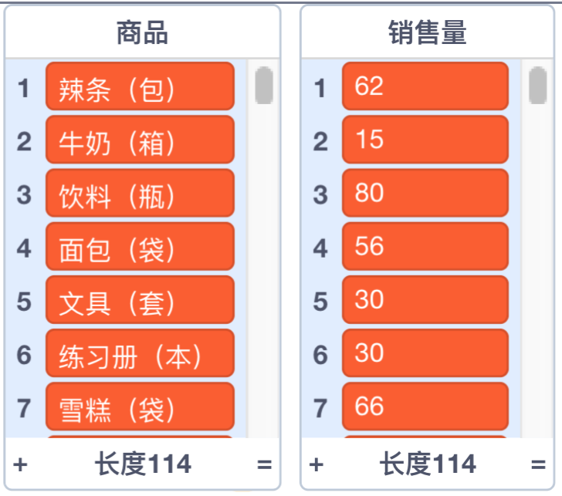
A. | 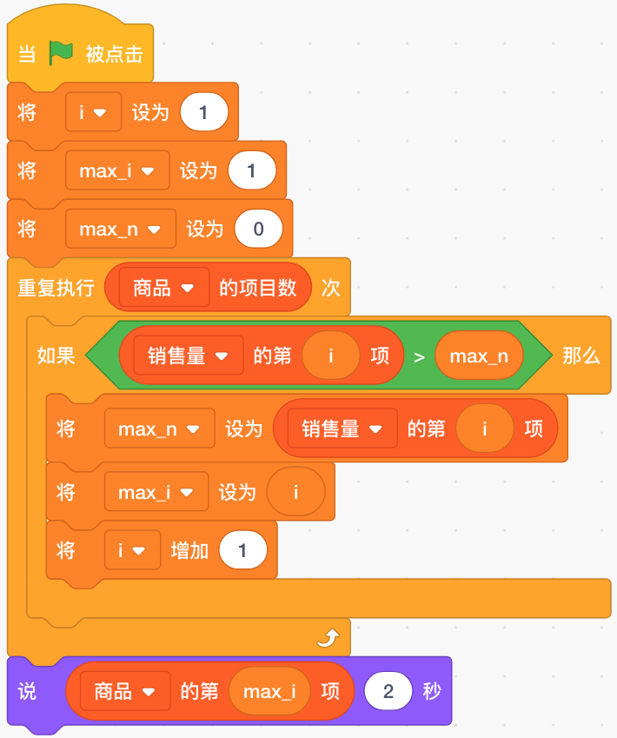

B. | 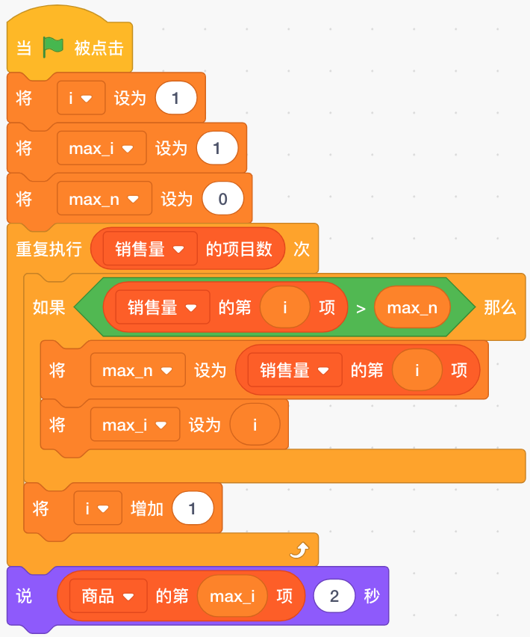

C. | 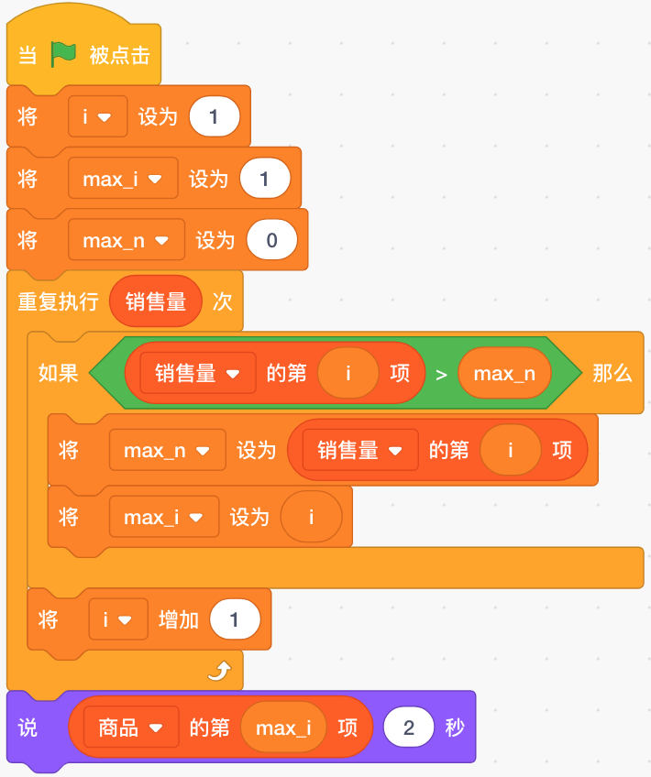

D. | 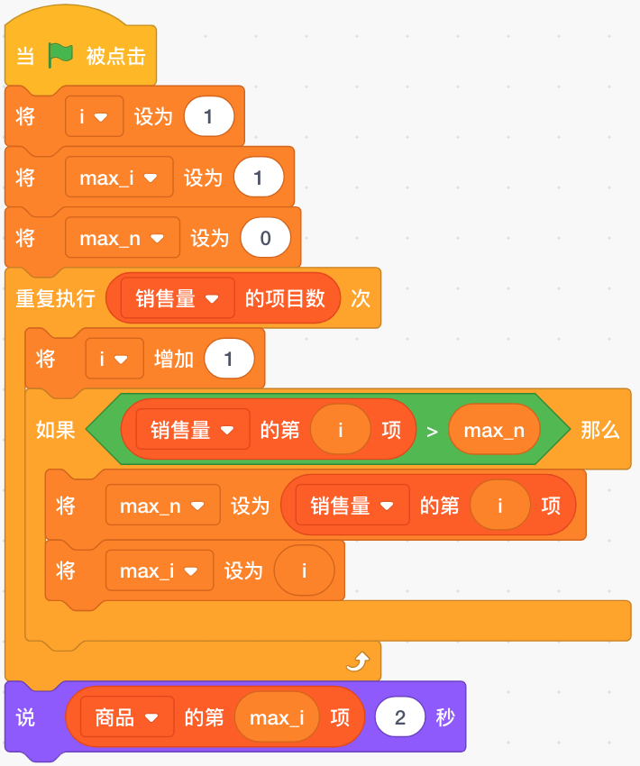

 | 试题编号：20201110-ck--13
 | 试题类型：单选题
 | 标准答案：B
 | 试题难度：较难
 | 试题解析：
 | 考生答案：B
 | 考生得分：2
 | 是否评分：已评分
 | 评价描述：

2. | 关于下面程序说法错误的是？（ ）  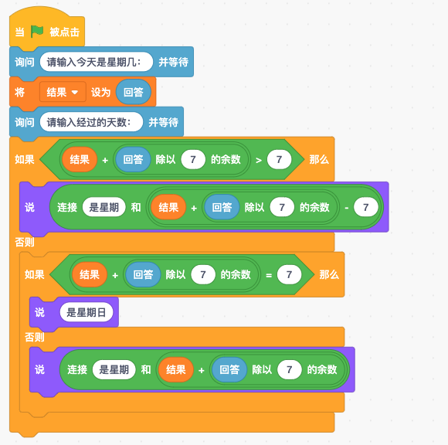
A. | 点击绿旗以后第一次输入3，第二次输入4，角色会说“今天是星期日”

B. | 点击绿旗以后第一次输入1，第二次输入100，角色会说“今天是星期1”

C. | 点击绿旗以后第一次输入7，第二次输入29，角色会说“今天是星期1”

D. | 点击绿旗以后第一次输入5，第二次输入30，角色会说“今天是星期日”

 | 试题编号：20201110-ck--10
 | 试题类型：单选题
 | 标准答案：B
 | 试题难度：一般
 | 试题解析：
 | 考生答案：B
 | 考生得分：2
 | 是否评分：已评分
 | 评价描述：

3. | 关于下面程序说法错误的是？（ ）  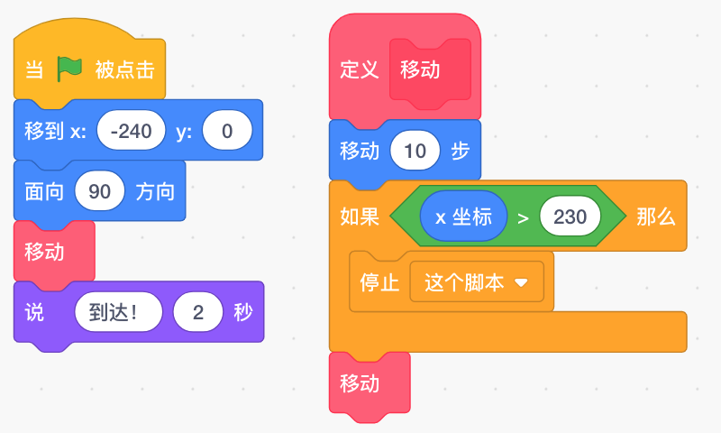
A. | 在移动积木里调用它自己，可以重复执行自制的移动积木

B. | 角色不会说出“到达！”，因为程序被“停止这个脚本”积木停掉了

C. | 这段程序能让角色从舞台左边移到舞台右边

D. | 可以使用“重复执行直到”代替自制的移动积木实现同样的功能

 | 试题编号：20201110-ck--15
 | 试题类型：单选题
 | 标准答案：B
 | 试题难度：一般
 | 试题解析：
 | 考生答案：A
 | 考生得分：0
 | 是否评分：已评分
 | 评价描述：

4. | 闰年的判断规则是：四年一闰，百年不闰，四百年又闰。下面哪个程序不能够判断输入年是否为闰年？（ ）
A. | 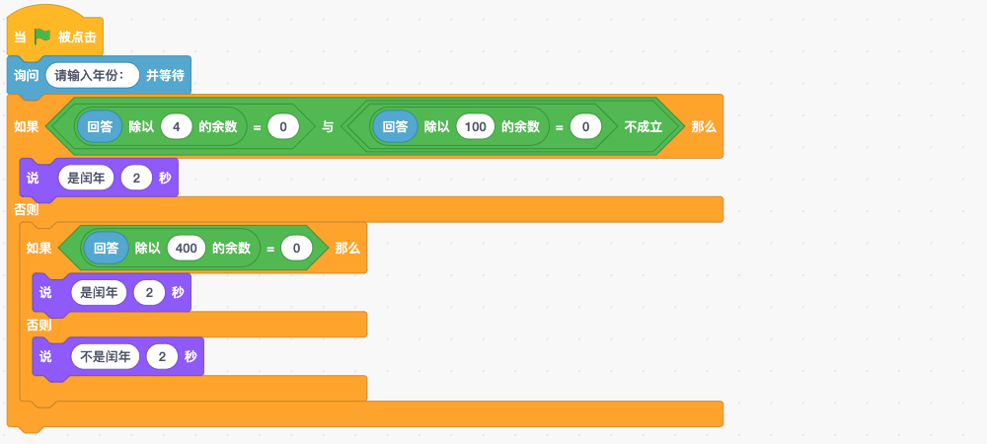

B. | 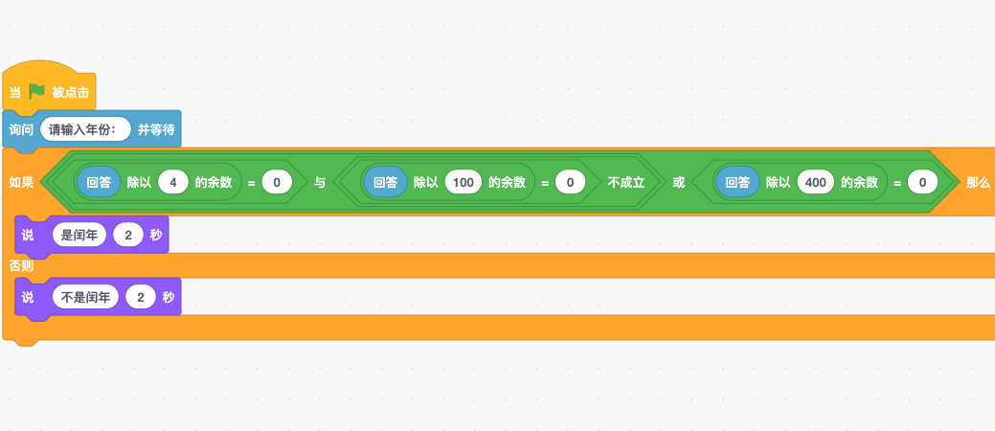

C. | 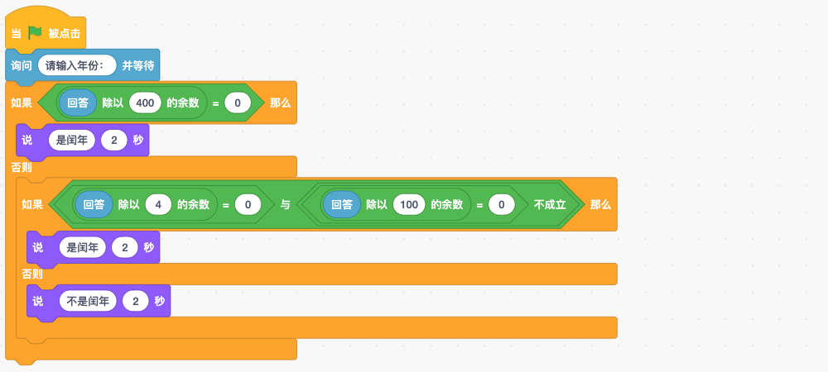

D. | 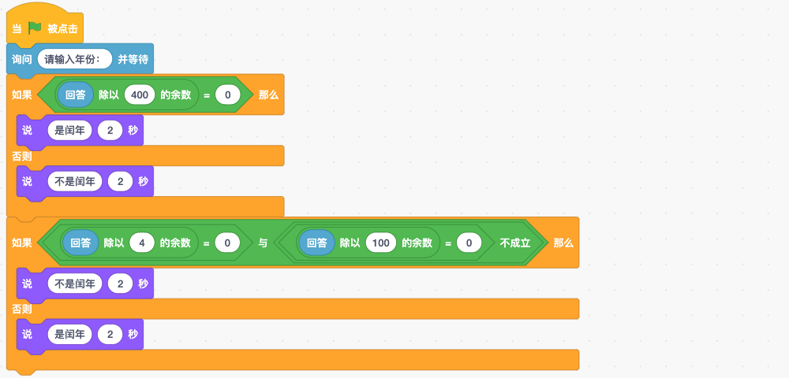

 | 试题编号：20201110-ck--11
 | 试题类型：单选题
 | 标准答案：D
 | 试题难度：一般
 | 试题解析：
 | 考生答案：A
 | 考生得分：0
 | 是否评分：已评分
 | 评价描述：

5. | 点击绿旗，a的值为“海绵宝宝”，b的值为“派大星”，c的值为“章鱼哥”。执行下面程序，角色说出的内容是？（ ）  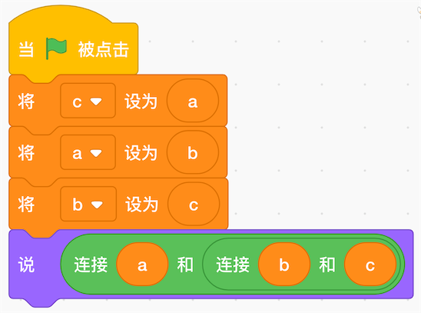
A. | 章鱼哥海绵宝宝派大星

B. | 派大星海绵宝宝海绵宝宝

C. | 海绵宝宝派大星派大星

D. | 章鱼哥派大星海绵宝宝

 | 试题编号：20201110-ck--3
 | 试题类型：单选题
 | 标准答案：B
 | 试题难度：容易
 | 试题解析：
 | 考生答案：A
 | 考生得分：0
 | 是否评分：已评分
 | 评价描述：

6. | 列表小吃存储的数据，如下左图所示。执行如下右图所示程序，角色说出的内容是？（ ）  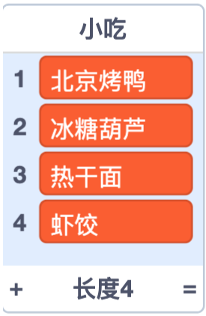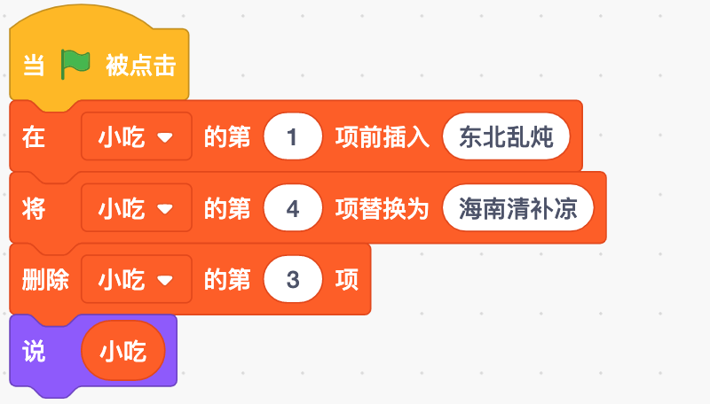
A. | 北京烤鸭 冰糖葫芦 热干面 虾饺

B. | 北京烤鸭 东北乱炖 热干面 海南清补凉

C. | 东北乱炖 北京烤鸭 热干面 海南清补凉

D. | 东北乱炖 北京烤鸭 海南清补凉 虾饺

 | 试题编号：20201110-ck--2
 | 试题类型：单选题
 | 标准答案：D
 | 试题难度：容易
 | 试题解析：
 | 考生答案：D
 | 考生得分：2
 | 是否评分：已评分
 | 评价描述：

7. | 图灵小学正在举办运动会，悠悠自告奋勇提出要编程帮忙分析赛跑成绩。下面是某次赛跑的成绩表和悠悠编写的程序，请问执行程序后，成绩表会变成什么样子？（ ）  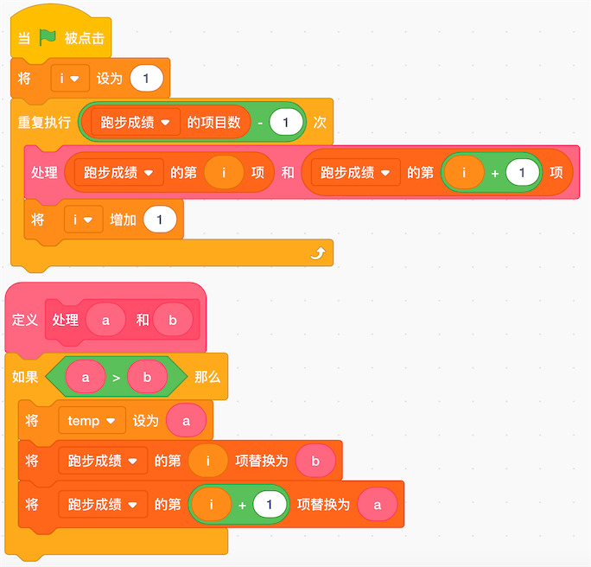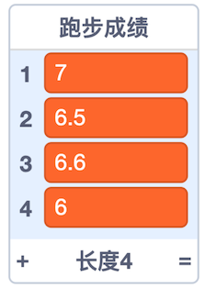
A. | 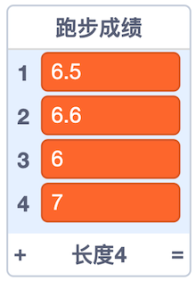

B. | 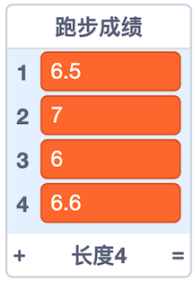

C. | 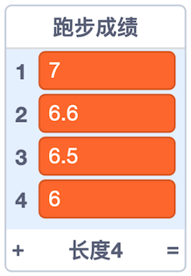

D. | 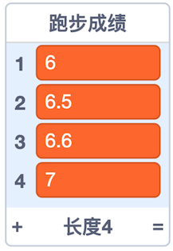

 | 试题编号：20201110-ck--7
 | 试题类型：单选题
 | 标准答案：A
 | 试题难度：一般
 | 试题解析：
 | 考生答案：C
 | 考生得分：0
 | 是否评分：已评分
 | 评价描述：

8. | 回文串是一种神奇的字符串，因为它正读和反读都一样，比如“level”和“noon”都是回文串。下面是判断一个字符串是否为回文串的程序，关于这段程序说法正确的是？（ ）  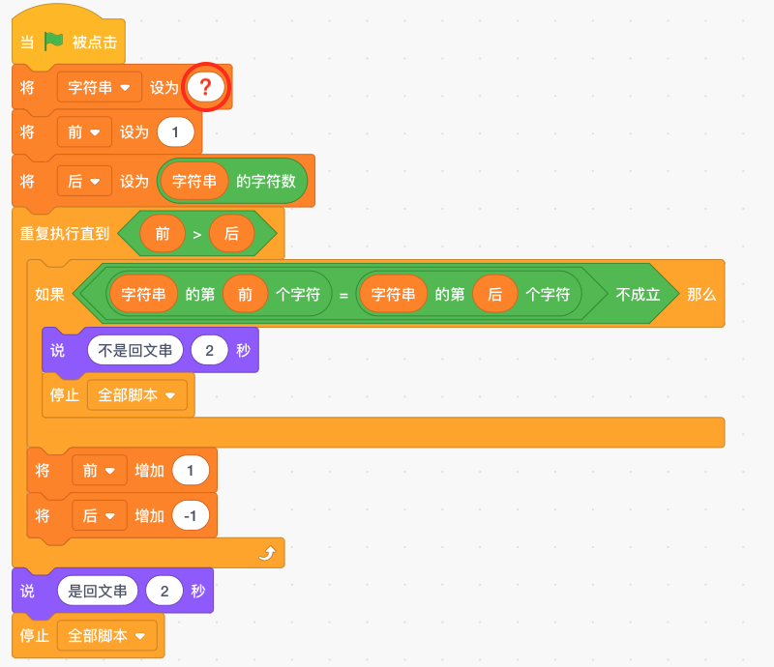
A. | 如果在“？”位置填入0，运行脚本角色会说：“是回文串”

B. | 如果在“？”位置填入level，程序执行后变量“前”的值为3

C. | 如果在“？”位置填入101，程序执行后角色会说：“不是回文串”

D. | 如果在“？”位置填入test，程序执行后变量“前”的值为3

 | 试题编号：20201110-ck--12
 | 试题类型：单选题
 | 标准答案：A
 | 试题难度：较难
 | 试题解析：
 | 考生答案：A
 | 考生得分：2
 | 是否评分：已评分
 | 评价描述：

9. | 执行下面程序，角色说出的内容是？（ ）  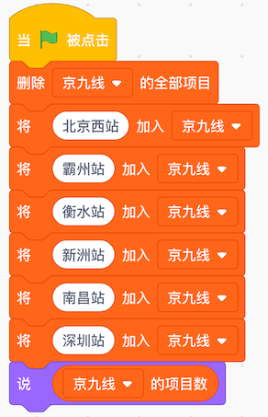
A. | 6

B. | 5

C. | 4

D. | 3

 | 试题编号：20201110-ck--1
 | 试题类型：单选题
 | 标准答案：A
 | 试题难度：容易
 | 试题解析：
 | 考生答案：A
 | 考生得分：2
 | 是否评分：已评分
 | 评价描述：

10. | 七仔特别喜欢唐诗，他听说唐朝诗人喜欢用“云”字。于是他想动手编写一个能够统计《全唐诗》中一共出现了多少个“云”字的程序，请问哪个选项能够实现这个功能？（ ）  注意：列表唐诗中的每一项都是一首唐诗。
A. | 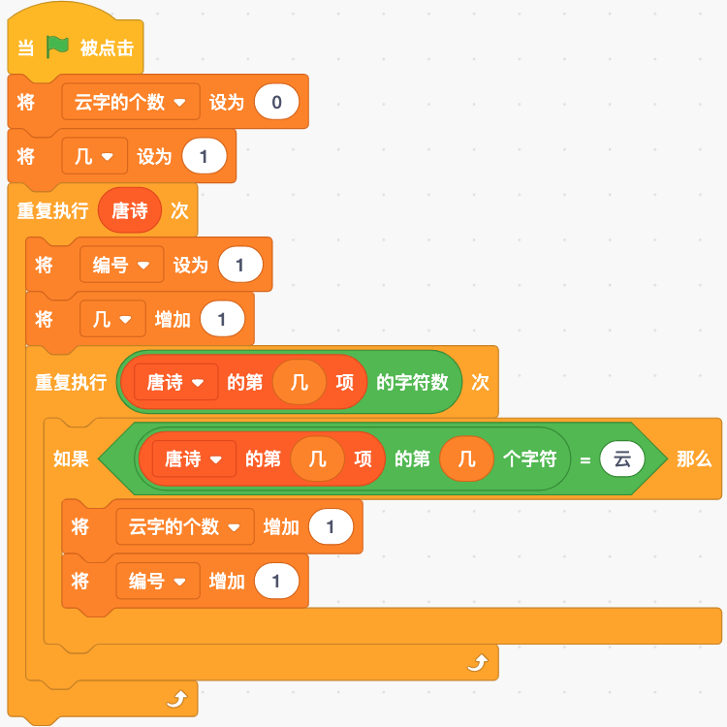

B. | 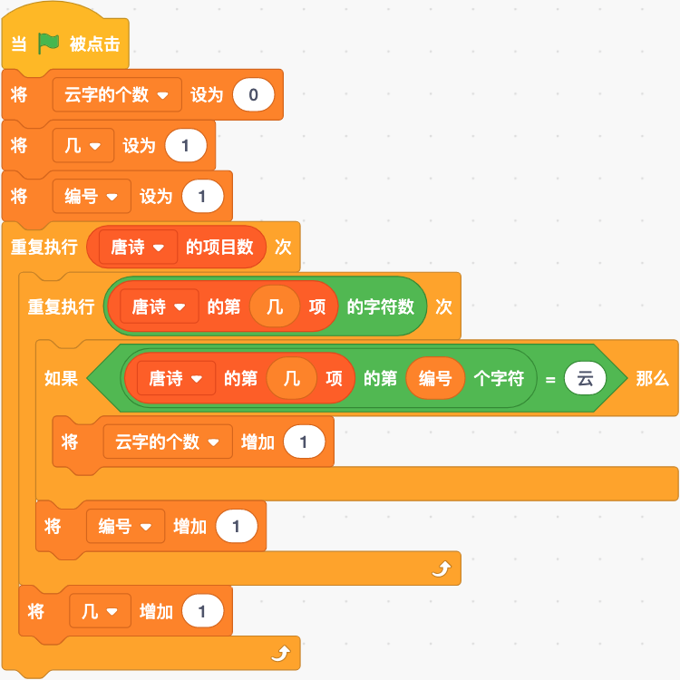

C. | 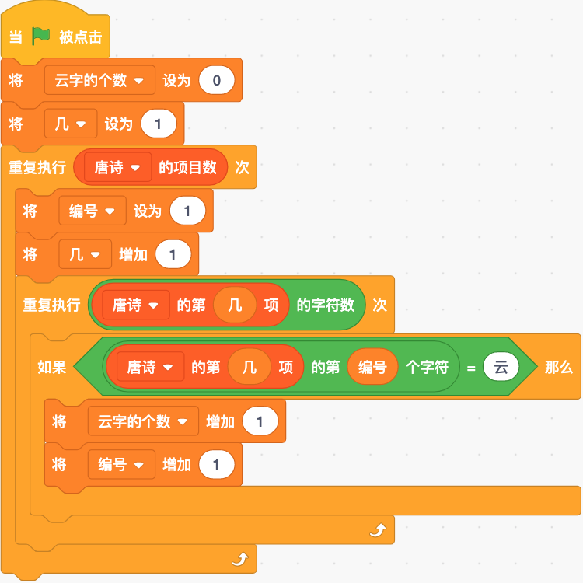

D. | 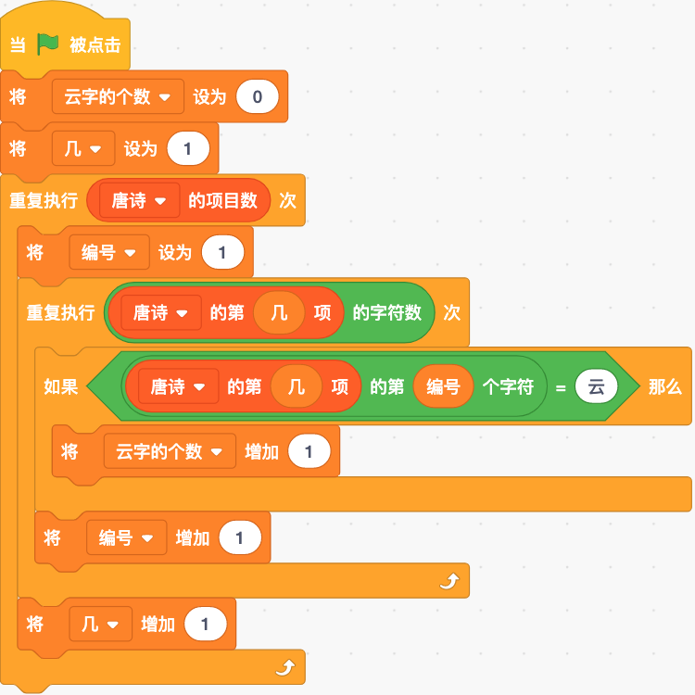

 | 试题编号：20201110-ck--8
 | 试题类型：单选题
 | 标准答案：D
 | 试题难度：困难
 | 试题解析：
 | 考生答案：B
 | 考生得分：0
 | 是否评分：已评分
 | 评价描述：

11. | 数学课上老师刚刚讲了正多边形的内角规律，小宇想要制作一个输入边数，就能够画任意正多边形的新积木，请问下面哪段程序能够满足他的要求？（ ）
A. | 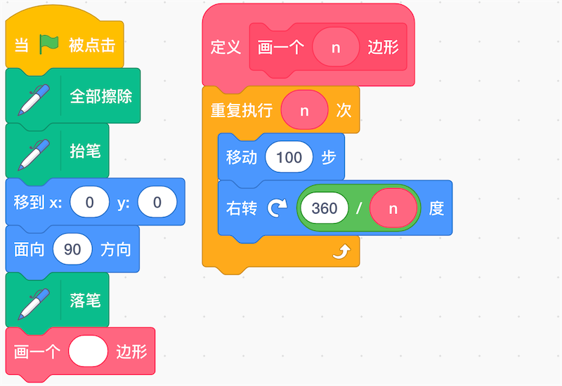

B. | 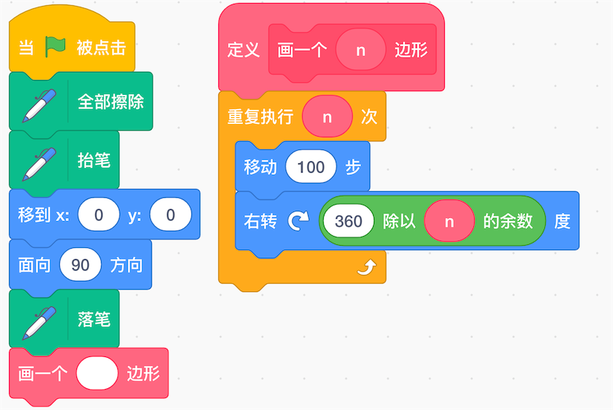

C. | 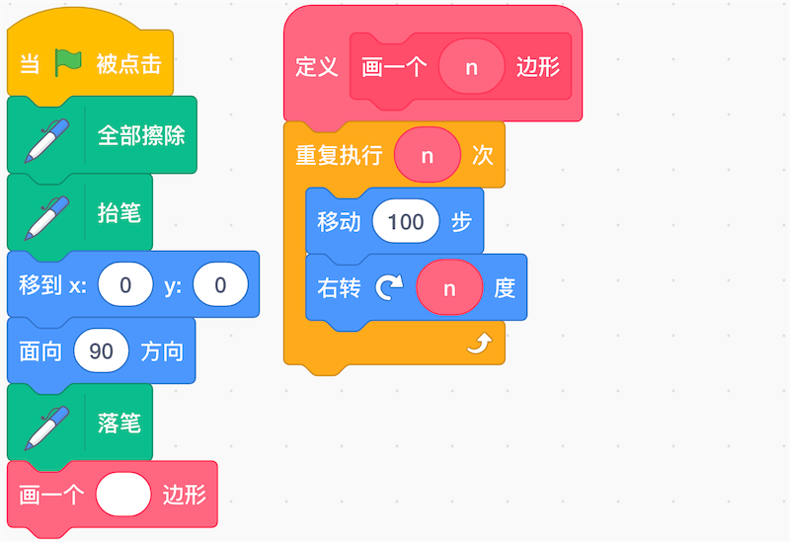

D. | 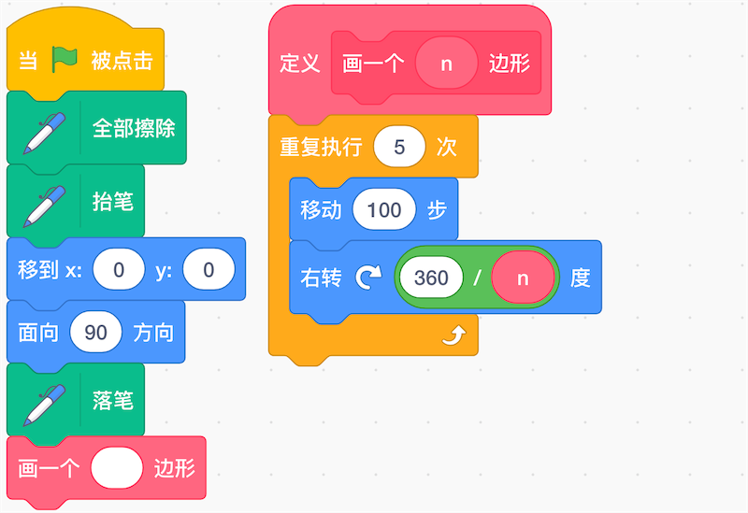

 | 试题编号：20201110-ck--6
 | 试题类型：单选题
 | 标准答案：A
 | 试题难度：一般
 | 试题解析：
 | 考生答案：C
 | 考生得分：0
 | 是否评分：已评分
 | 评价描述：

12. | 角色的程序和列表“垃圾回收数量“如下图所示，下列说法错误的是？（ ）  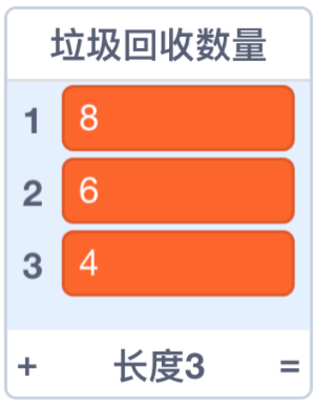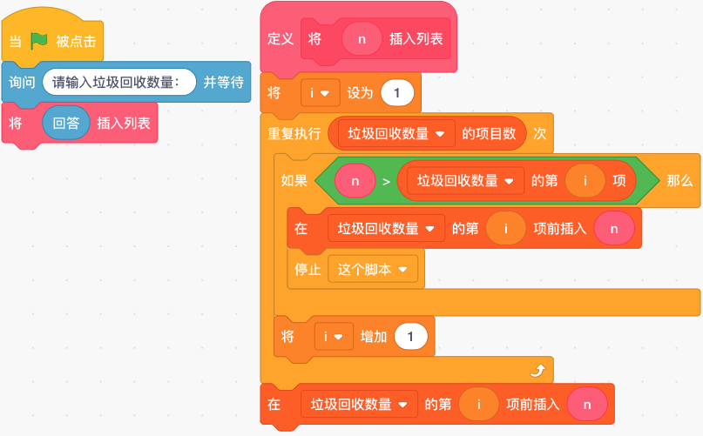
A. | 点击绿旗，输入2，程序运行结束以后，2会被插入到4的下面

B. | 点击绿旗，输入1，程序运行结束以后，i的值会变成4

C. | 点击绿旗，输入8，程序运行结束以后，8会被插入到第一的位置

D. | 点击绿旗，输入9，程序运行结束以后，9会被插入到第一的位置

 | 试题编号：20201110-ck--14
 | 试题类型：单选题
 | 标准答案：C
 | 试题难度：较难
 | 试题解析：
 | 考生答案：B
 | 考生得分：0
 | 是否评分：已评分
 | 评价描述：

13. | 外公家的谷仓进了老鼠，小智制作了一只小机器猫在谷仓巡逻驱鼠：下图是谷仓的平面图，每个格子的宽度是30，小猫能够经过每个格子。请问下面哪个程序无法实现这个功能？（ ）  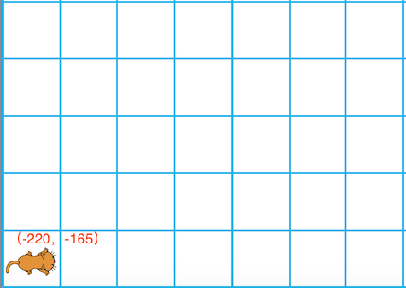
A. | 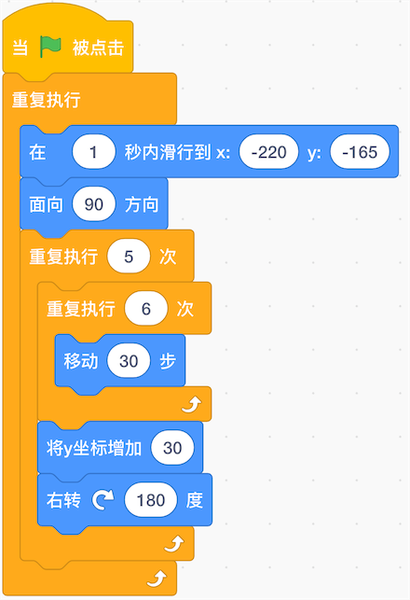

B. | 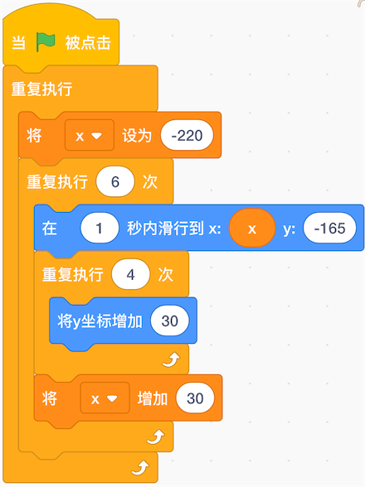

C. | 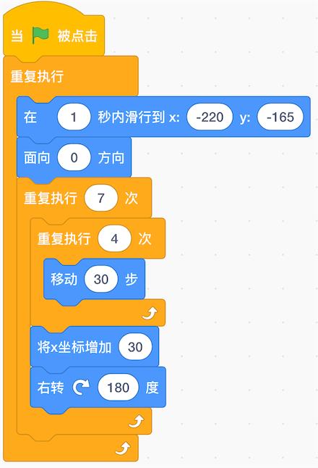

D. | 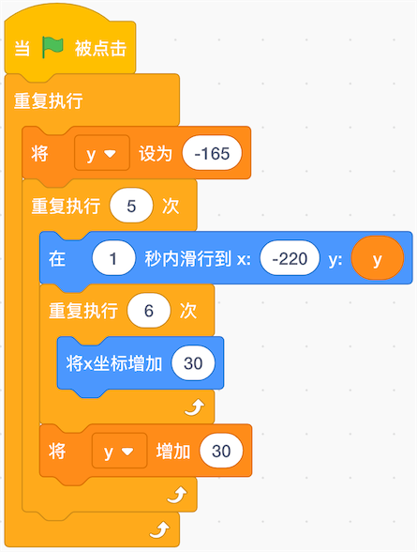

 | 试题编号：20201110-ck--9
 | 试题类型：单选题
 | 标准答案：B
 | 试题难度：一般
 | 试题解析：
 | 考生答案：B
 | 考生得分：2
 | 是否评分：已评分
 | 评价描述：

14. | 博物馆准备在购票系统中新增一个彩蛋：如果出生于每个月的9、19和29号，可以免费获得参观票一张。下面是博物馆购票系统的部分程序，请问在下面补充哪一段程序能够实现在参观者满足赠票要求时，告知参观者获得免费参观票？（ ）  注意：身份证的第7到14位是身份证主人的出生年月日  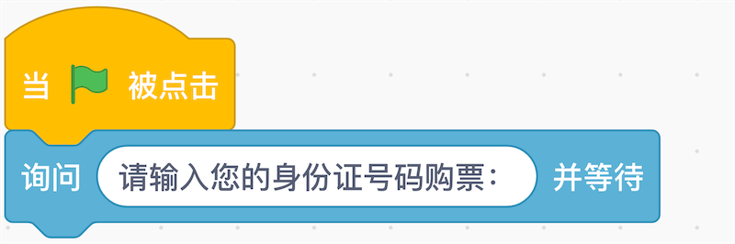
A. | 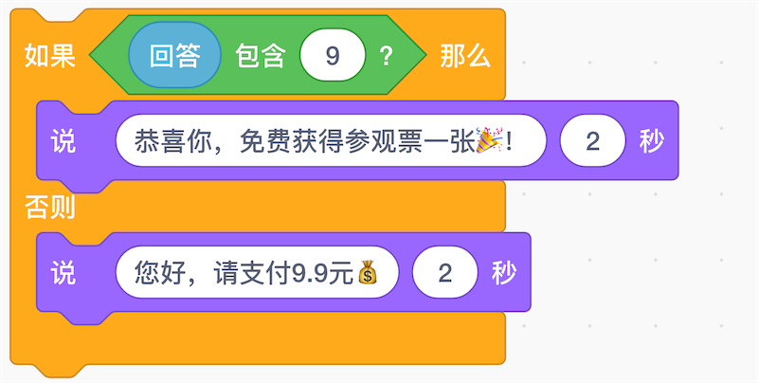

B. | 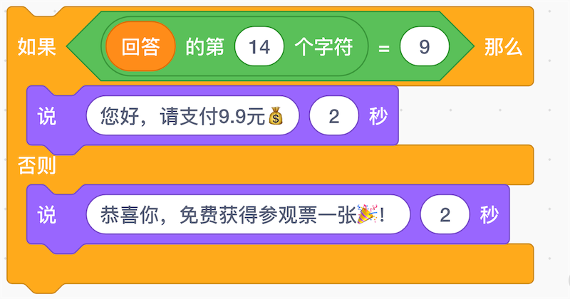

C. | 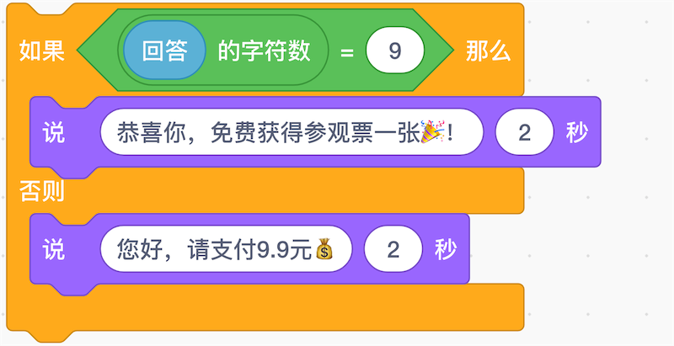

D. | 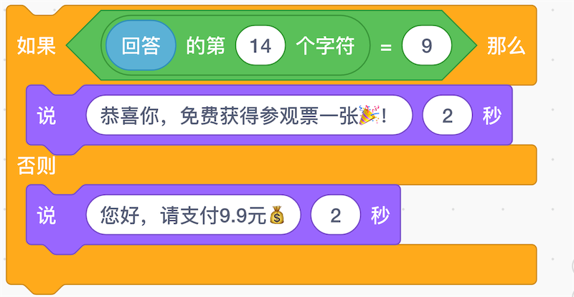

 | 试题编号：20201110-ck--4
 | 试题类型：单选题
 | 标准答案：D
 | 试题难度：容易
 | 试题解析：
 | 考生答案：D
 | 考生得分：2
 | 是否评分：已评分
 | 评价描述：

15. | 和下面程序功能一模一样的是哪个选项？（ ）  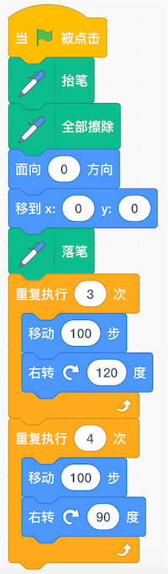
A. | 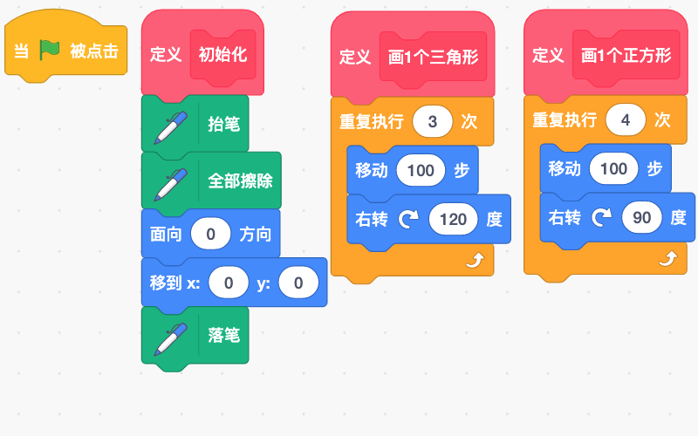

B. | 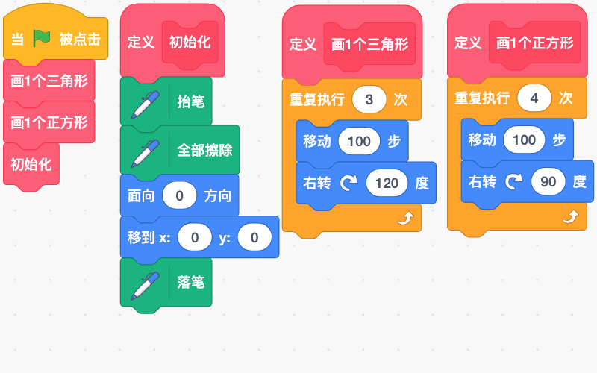

C. | 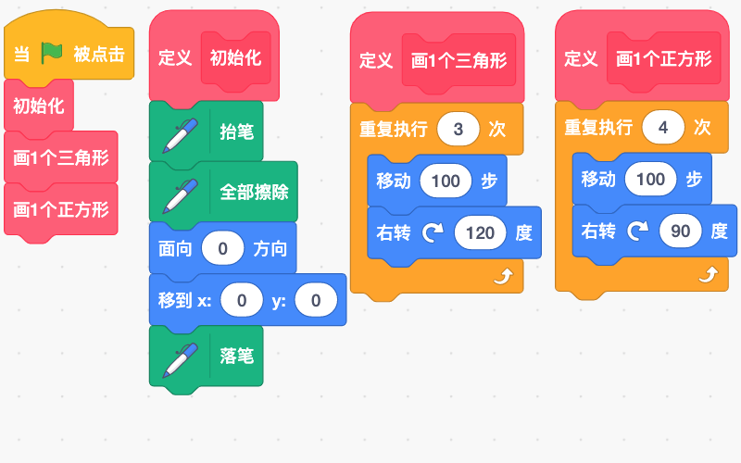

D. | 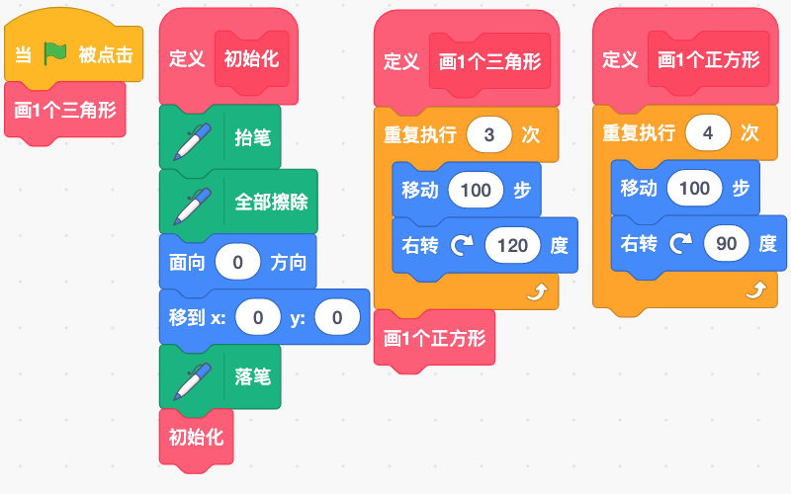

 | 试题编号：20201110-ck--5
 | 试题类型：单选题
 | 标准答案：C
 | 试题难度：容易
 | 试题解析：
 | 考生答案：C
 | 考生得分：2
 | 是否评分：已评分
 | 评价描述：
二、判断题(共10题，每题2分，共20分)
16. | 两个正整数相乘，会得到一个乘积，那么这两个正整数都叫做乘积的因数。比如3 X 4 = 12，我们就称3和4是12的因数。根据这个定义，下面程序可以找出一个正整数的所有因数。（ ）  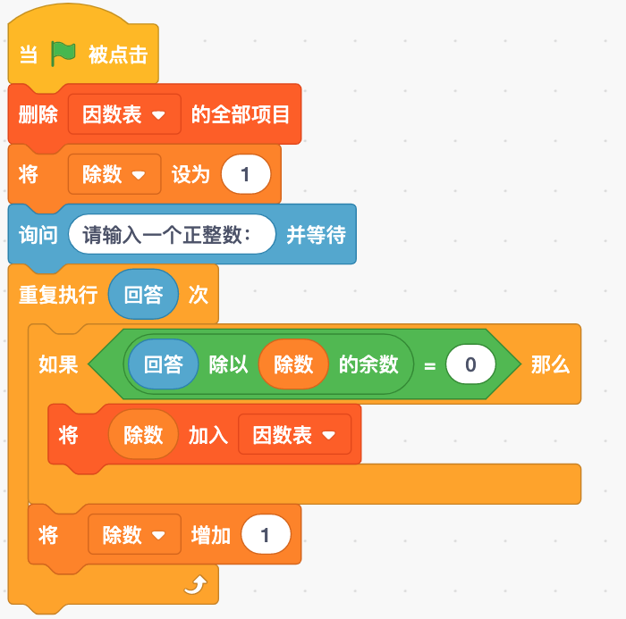
  正确 | 错误
 | 试题编号：20201110-ck--24
 | 试题类型：判断题
 | 标准答案：正确
 | 试题难度：一般
 | 试题解析：
 | 考生答案：正确
 | 考生得分：2
 | 是否评分：已评分
 | 评价描述：

17. | 执行下面程序，角色会说出“利”字。（ ）  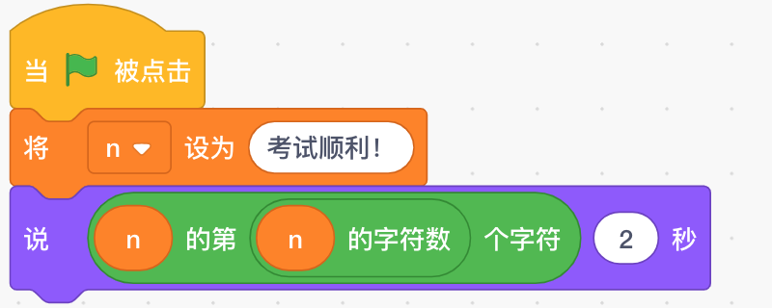
  正确 | 错误
 | 试题编号：20201110-ck--16
 | 试题类型：判断题
 | 标准答案：错误
 | 试题难度：容易
 | 试题解析：
 | 考生答案：错误
 | 考生得分：2
 | 是否评分：已评分
 | 评价描述：

18. | 执行下面程序，输入5，变量“结果”的值为35。（ ）  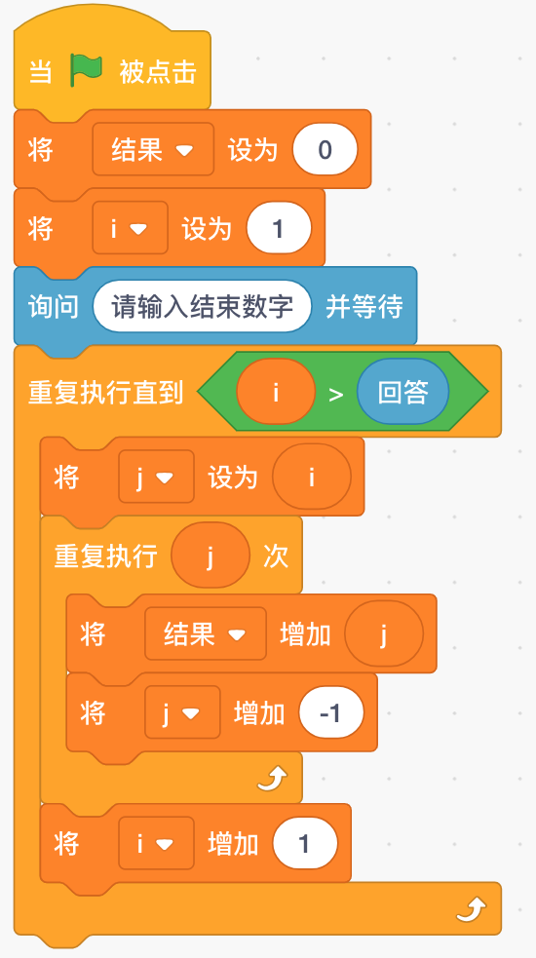
  正确 | 错误
 | 试题编号：20201110-ck--20
 | 试题类型：判断题
 | 标准答案：正确
 | 试题难度：一般
 | 试题解析：
 | 考生答案：错误
 | 考生得分：0
 | 是否评分：已评分
 | 评价描述：

19. | 列表中全部都是数字，下面程序可以计算出列表所有项的平均值。（ ）  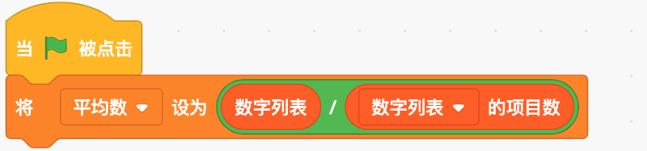
  正确 | 错误
 | 试题编号：20201110-ck--22
 | 试题类型：判断题
 | 标准答案：错误
 | 试题难度：容易
 | 试题解析：
 | 考生答案：错误
 | 考生得分：2
 | 是否评分：已评分
 | 评价描述：

20. | 执行下面程序，输入“World”，角色会说出“HelloWorld”。（ ）  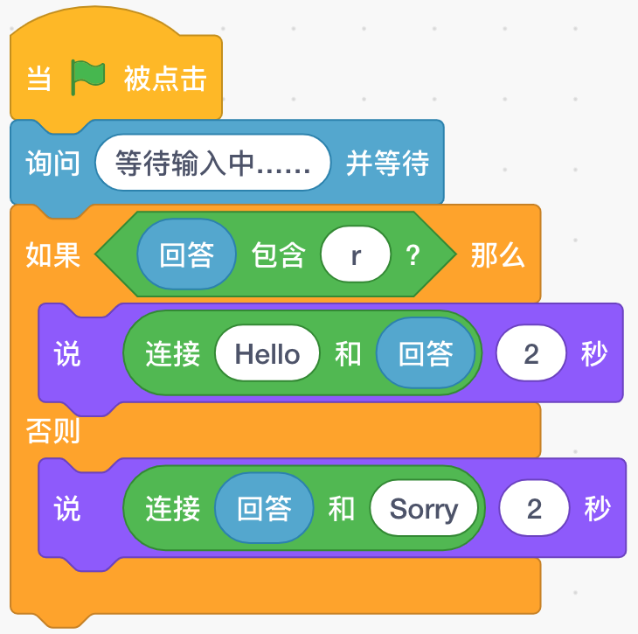
  正确 | 错误
 | 试题编号：20201110-ck--17
 | 试题类型：判断题
 | 标准答案：正确
 | 试题难度：容易
 | 试题解析：
 | 考生答案：正确
 | 考生得分：2
 | 是否评分：已评分
 | 评价描述：

21. | 下面两段程序实现的功能一样。（ ）  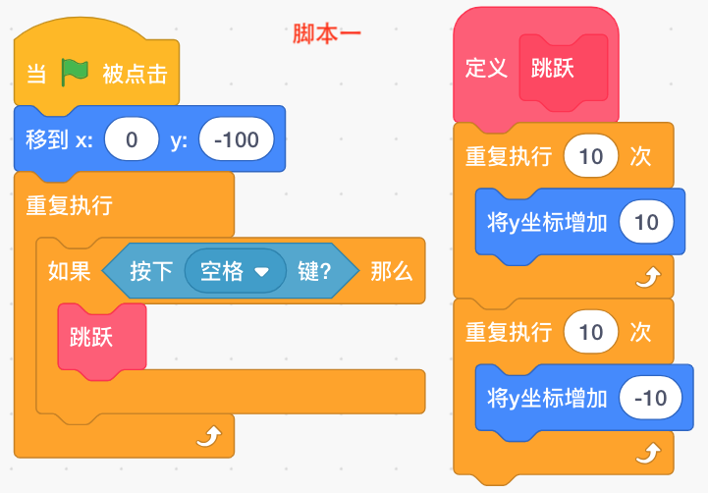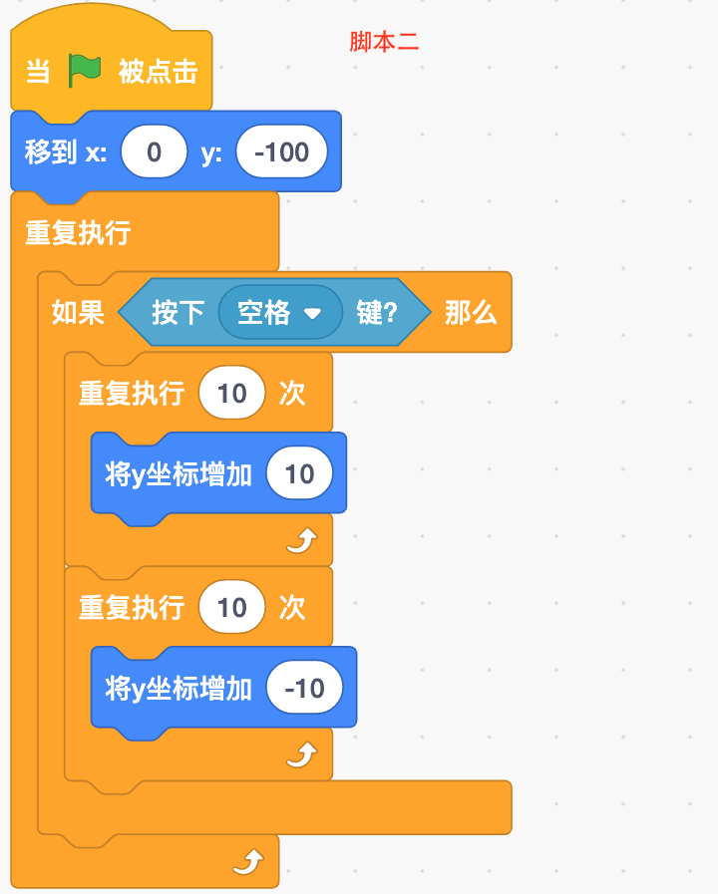
  正确 | 错误
 | 试题编号：20201110-ck--19
 | 试题类型：判断题
 | 标准答案：正确
 | 试题难度：容易
 | 试题解析：
 | 考生答案：正确
 | 考生得分：2
 | 是否评分：已评分
 | 评价描述：

22. | 程序下面执行，变量c的值为13。（ ）  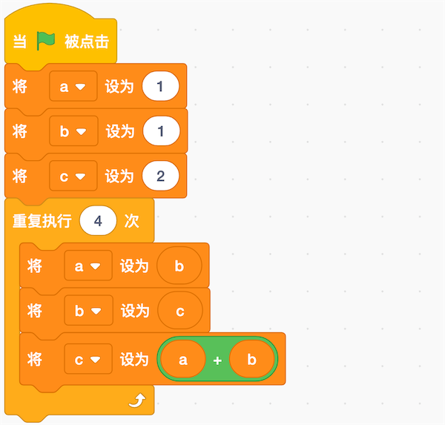
  正确 | 错误
 | 试题编号：20201110-ck--21
 | 试题类型：判断题
 | 标准答案：正确
 | 试题难度：一般
 | 试题解析：
 | 考生答案：错误
 | 考生得分：0
 | 是否评分：已评分
 | 评价描述：

23. | 执行下面程序，可以把列表里所有值为“100”的项都替换为“第1名”。（ ）  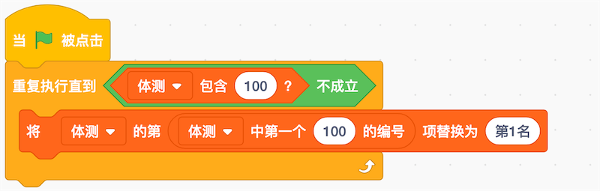
  正确 | 错误
 | 试题编号：20201110-ck--23
 | 试题类型：判断题
 | 标准答案：正确
 | 试题难度：一般
 | 试题解析：
 | 考生答案：正确
 | 考生得分：2
 | 是否评分：已评分
 | 评价描述：

24. | 轩轩和皓皓在玩一个猜数字游戏，轩轩会先默想一个1～500的数字。皓皓每猜一个数字，轩轩会告诉他大了、小了或者猜对了。如果皓皓想要每次游戏都能快点猜中，他第一次可以猜250。（ ）
  正确 | 错误
 | 试题编号：20201110-ck--25
 | 试题类型：判断题
 | 标准答案：正确
 | 试题难度：一般
 | 试题解析：
 | 考生答案：正确
 | 考生得分：2
 | 是否评分：已评分
 | 评价描述：

25. | 执行下面左图所示程序，能够画出如下右图所示图案。（ ）  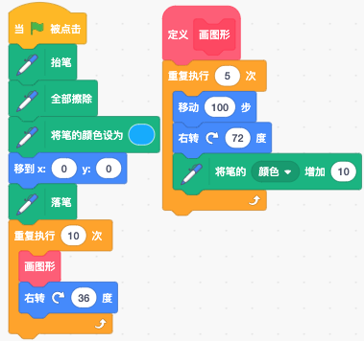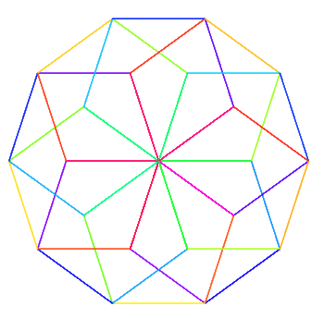
  正确 | 错误
 | 试题编号：20201110-ck--18
 | 试题类型：判断题
 | 标准答案：正确
 | 试题难度：一般
 | 试题解析：
 | 考生答案：错误
 | 考生得分：0
 | 是否评分：已评分
 | 评价描述：
三、编程题【该题由测评师线下评分】(共4题，共50分)
26. | 解密  罗马共和国的恺撒曾经用一种特殊的加密方式和他的将军们联系，他是这样做的：把一个单词里的每一个字母都向后移，比如A向后移3位，变成D，B就变成E，以此类推。等到X的时候，会变成A，Y变成B，Z变成C。请你编写一段脚本，在输入加密内容后，能够还原出加密前的内容。  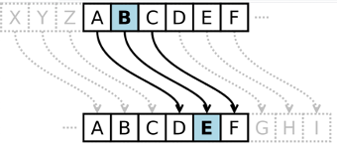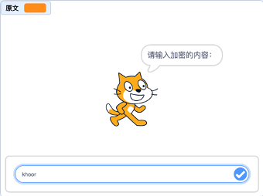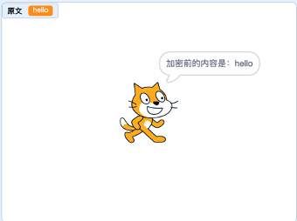  1.准备工作  保留舞台的小猫，白色背景。  2.功能实现  点击绿旗以后，输入加密内容，小猫会说出正确的加密前的内容。比如输入：“khoor”，小猫会说：“hello”。
 | 试题编号：20201110-ck--29
 | 试题类型：编程题
标准答案：
评分标准：
（1）小猫能询问输入 （2分）
（2）能正确解密 （8分）
（3）能使用列表 （5分）

参考程序：
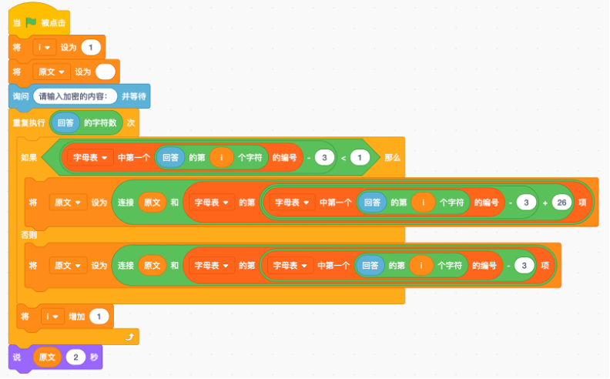

 | 试题难度：较难
 | 试题解析：
 | 展示地址：点击浏览
 | 考生答案：
 | 考生得分：0
 | 是否评分：已评分
 | 评价描述：

27. | 加减法混合运算器  请编程实现：输入加减混合运算算式，自动计算出算式结果的功能。  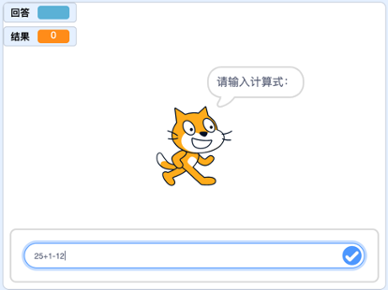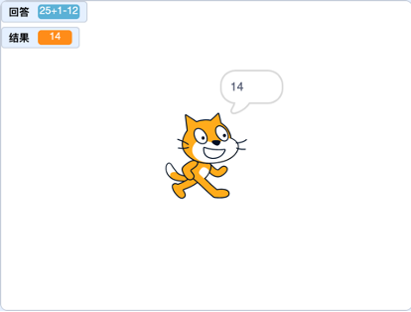  1.准备工作  保留舞台的小猫，白色背景。  2.功能实现  点击绿旗以后，输入任意加减混合运算算式，小猫会说出正确的运算结果。  3.提示  在使用运算模块里的【加法】积木时，1+（+3）=4，加上带“+”的数字也能正常计算；1+（-1）=0，加上带“-”的数字相当于减去这个数字。
 | 试题编号：20201110-ck--28
 | 试题类型：编程题
标准答案：
评分标准：
（1）可以输入加减算式；（2分）
（2）测试 100+2，能说出“102” ；（4分）
（3）测试 100-20，能输出“80”；（4分）
（3）测试 999+100-999，能输出“100”；（5分）
参考程序：
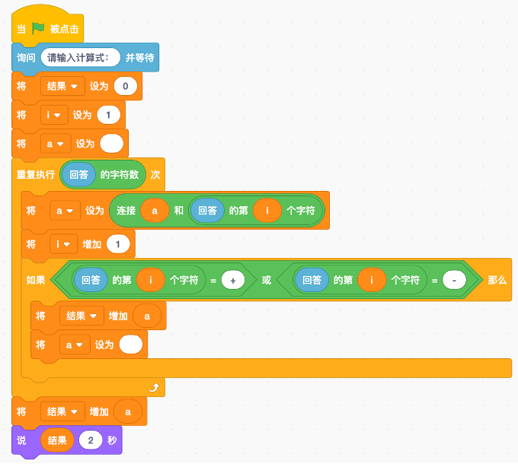
 | 试题难度：较难
 | 试题解析：
 | 展示地址：点击浏览
 | 考生答案：（此题已作答）
 | 考生得分：0
 | 是否评分：已评分
 | 评价描述：

28. | 绘制雪花  观察下边的图形，编写程序把它画出来（45°的标注是提示，不用绘制）。  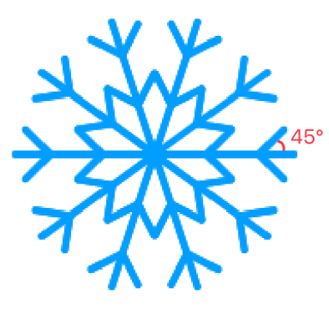  1.准备工作  (1) 隐藏小猫角色；  (2) 白色背景；  2.功能实现  用画笔相关积木绘制雪花，注意不得使用图章。雪花枝干和枝桠的边长、画笔的粗细没有限制，但要画出如图所示结构一模一样的蓝色雪花图案。
 | 试题编号：20201110-ck--26
 | 试题类型：编程题
标准答案：
评分标准：
（1）画出的图案里有一个花瓣得2分；

（2）画出的图案里有一个带花心的花瓣得3分；

（3）全部画出得8分，中间部分有错位扣2分，得6分；
（4）像参考程序一样用了双重嵌套循环或者使用了自制积木画出整个雪花得10分。
参考程序：
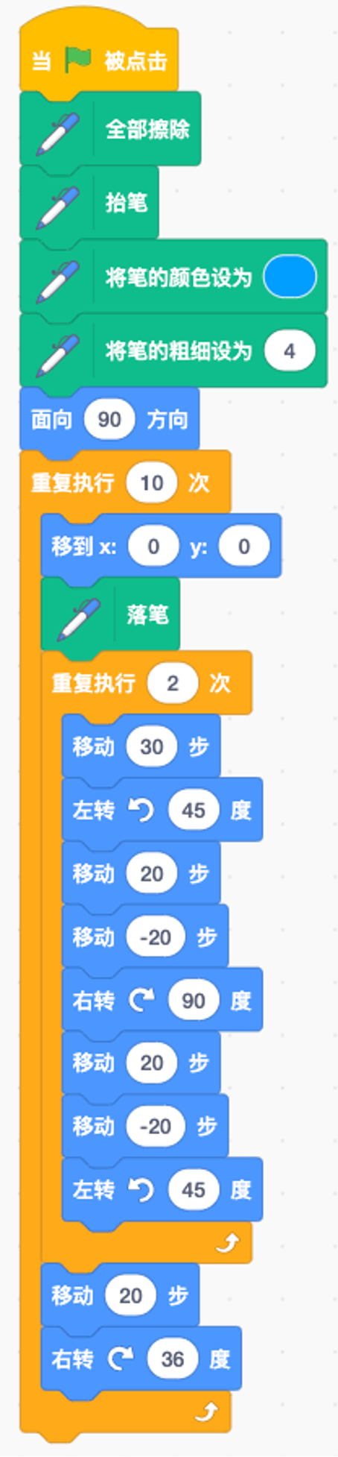

 | 试题难度：容易
 | 试题解析：
 | 展示地址：点击浏览
 | 考生答案：（此题已作答）
 | 考生得分：1
 | 是否评分：已评分
 | 评价描述：

29. | 绘图程序优化  小明编了一个画多边形的程序，程序如下：  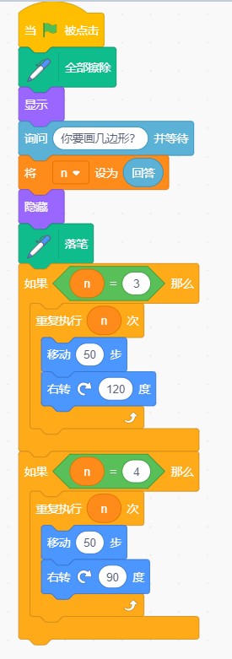  1. 准备工作  (1) 保留小猫；  (2) 白色背景。  2. 功能实现  (1) 可以画任意正多边形，边数由键盘输入；  (2) 多边形完整呈现在舞台范围内。  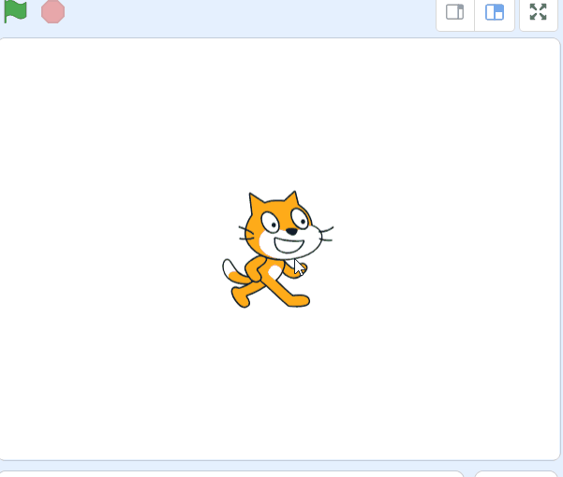
 | 试题编号：20200403-cxq-02
 | 试题类型：编程题
标准答案：
评分标准：
(1) 能够画任意正多边形；（4分）
(2) 使用自制积木；（2分）
(3) 自制积木使用参数；（2分）
(4) 多边形不超出舞台范围。（2分）
参考程序：
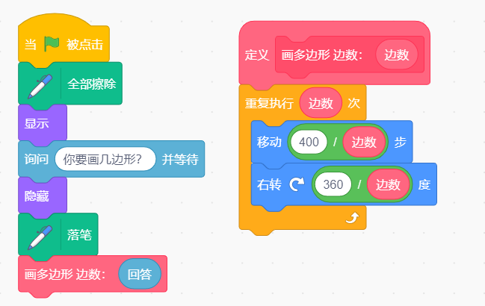
 | 试题难度：一般
 | 试题解析：
 | 展示地址：点击浏览
 | 考生答案：（此题已作答）
 | 考生得分：4
 | 是否评分：已评分
 | 评价描述：

